

**Materiały do pracy z dzieckiem w domu z zakresu aktywności**

* **matematycznej**
* **przyrodniczej**
* **językowej**

**Cele:**

* **utrwalenie cyfr,**
* **dostrzeganie rytmu i kontynuowanie go,**
* **posługiwanie się symbolicznymi rysunkami,**
* **rozwijanie umiejętności prawidłowego konstruowania zdań,**
* **doskonalenie umiejętności przeliczania.**

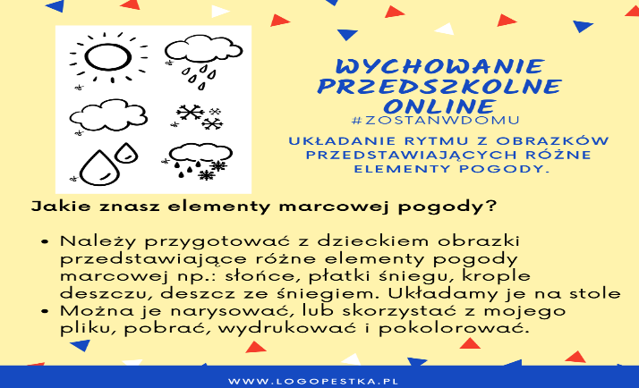

1. **Jakie znasz elementy marcowej pogody?**  
   – Dziecko posługuje się obrazkami symbolicznymi, schematami.  
   – Usprawniamy wyobraźnię i kreatywność, myślenie abstrakcyjne.  
   – Utrwalamy znajomość zjawisk atmosferycznych właściwych dla danej pory roku/miesiąca.

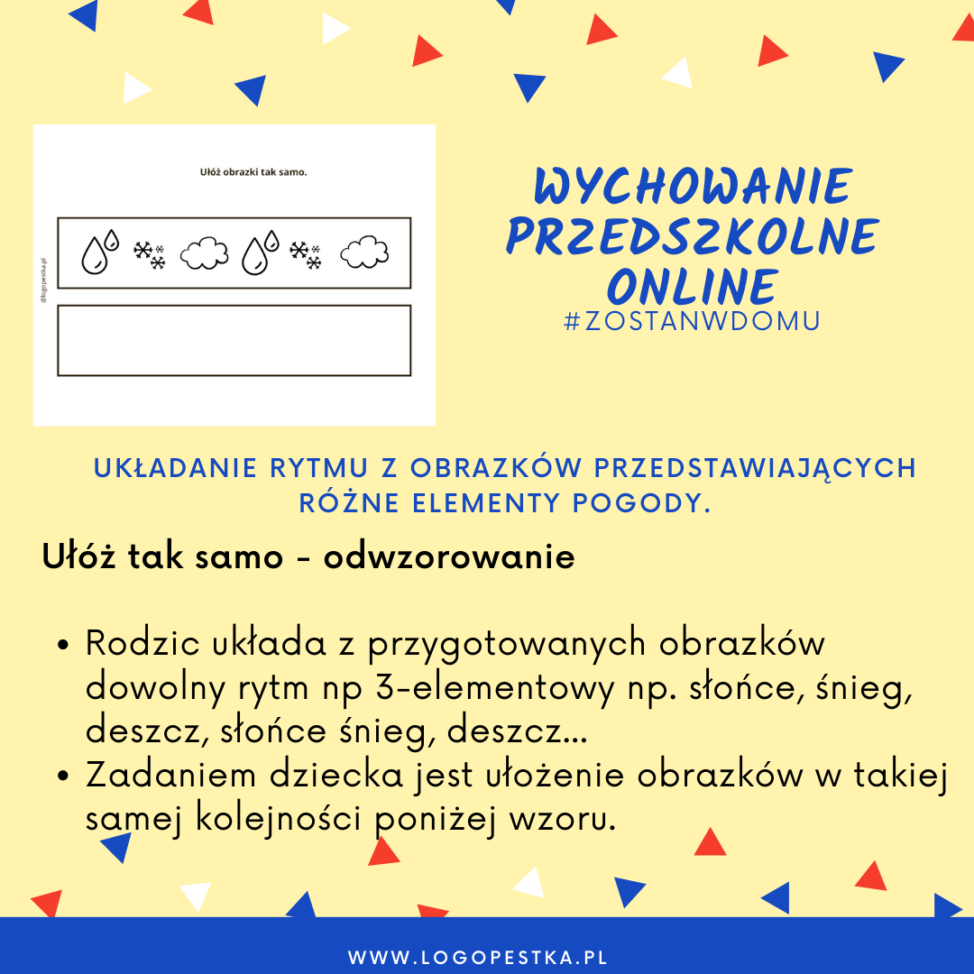

**2. Układamy takie same wzory**  
– Doskonalenie umiejętności odwzorowania układu obrazków  
– Ćwiczenie percepcji wzrokowej  
– Doskonalenie myślenia logicznego

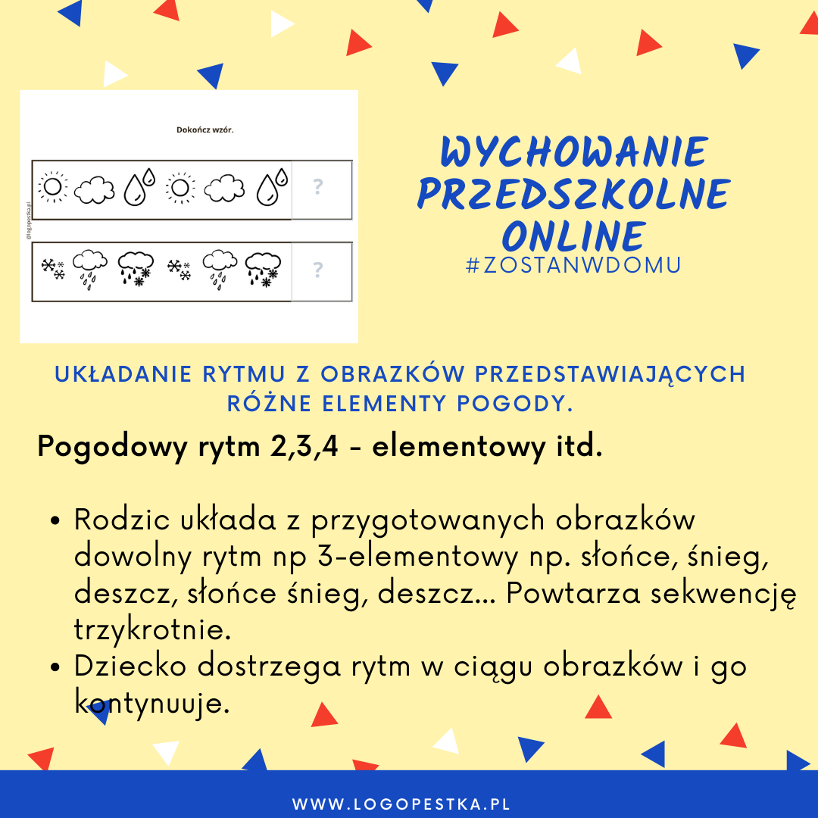

**3. Układanie szeregów rytmicznych**  
Przez kontynuowanie ustalonego wzoru dziecko doskonali percepcję wzrokową, myślenie logiczne. Zwraca uwagę na powtarzalność, ćwiczy umiejętność przewidywania następnego elementu

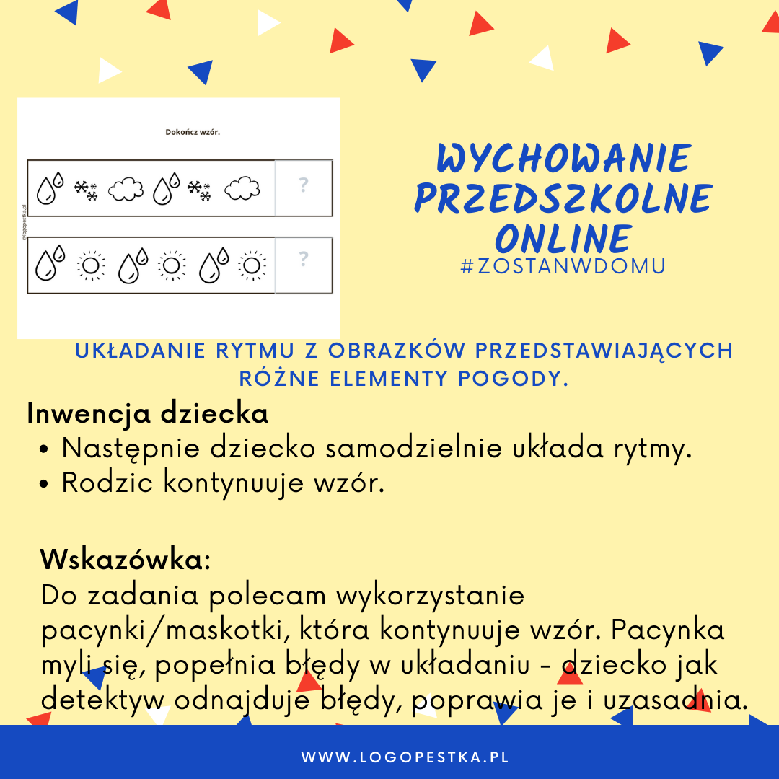

**4. Tworzenie własnych wzorów**Dziecko na podstawie poznanych prawidłowości układa własne wzory z zachowaniem ustalonej zasady np. wzór złożony z trzech obrazków.

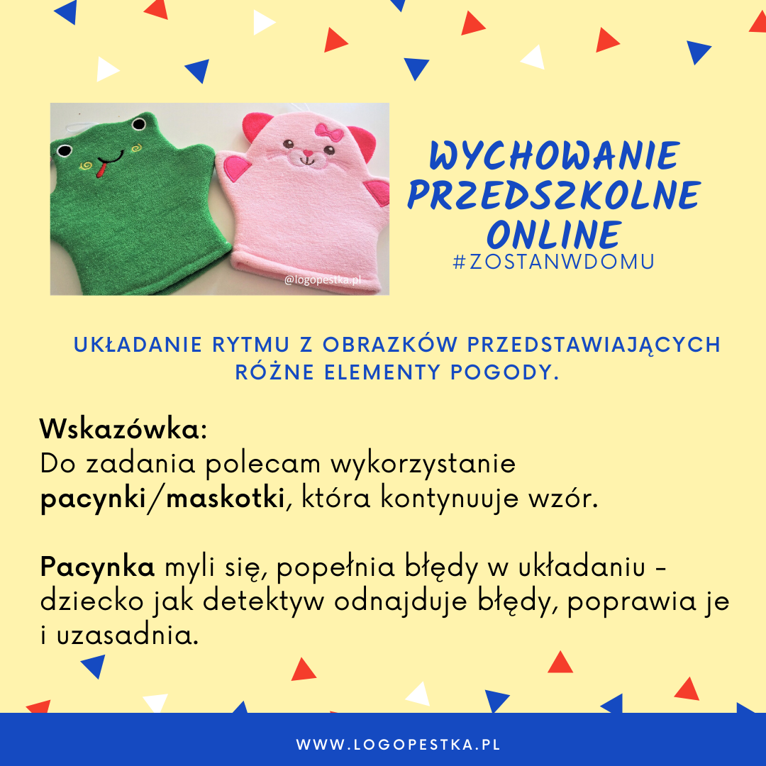

**5. Zabawy z pacynką**  
Pacynka jako element tej zabawy, uruchamia wyobraźnię dziecka, zabawa sprawia dziecku radość. Pacynka myli się i popełnia błędy, co stwarza dziecku możliwość do rozwijania spostrzegawczości i odszukania błędu. Zachęćmy dziecko do uzasadnienia wypowiedzi – sprawdzimy wówczas, czy zna regułę, a także dziecko ją utrwali.



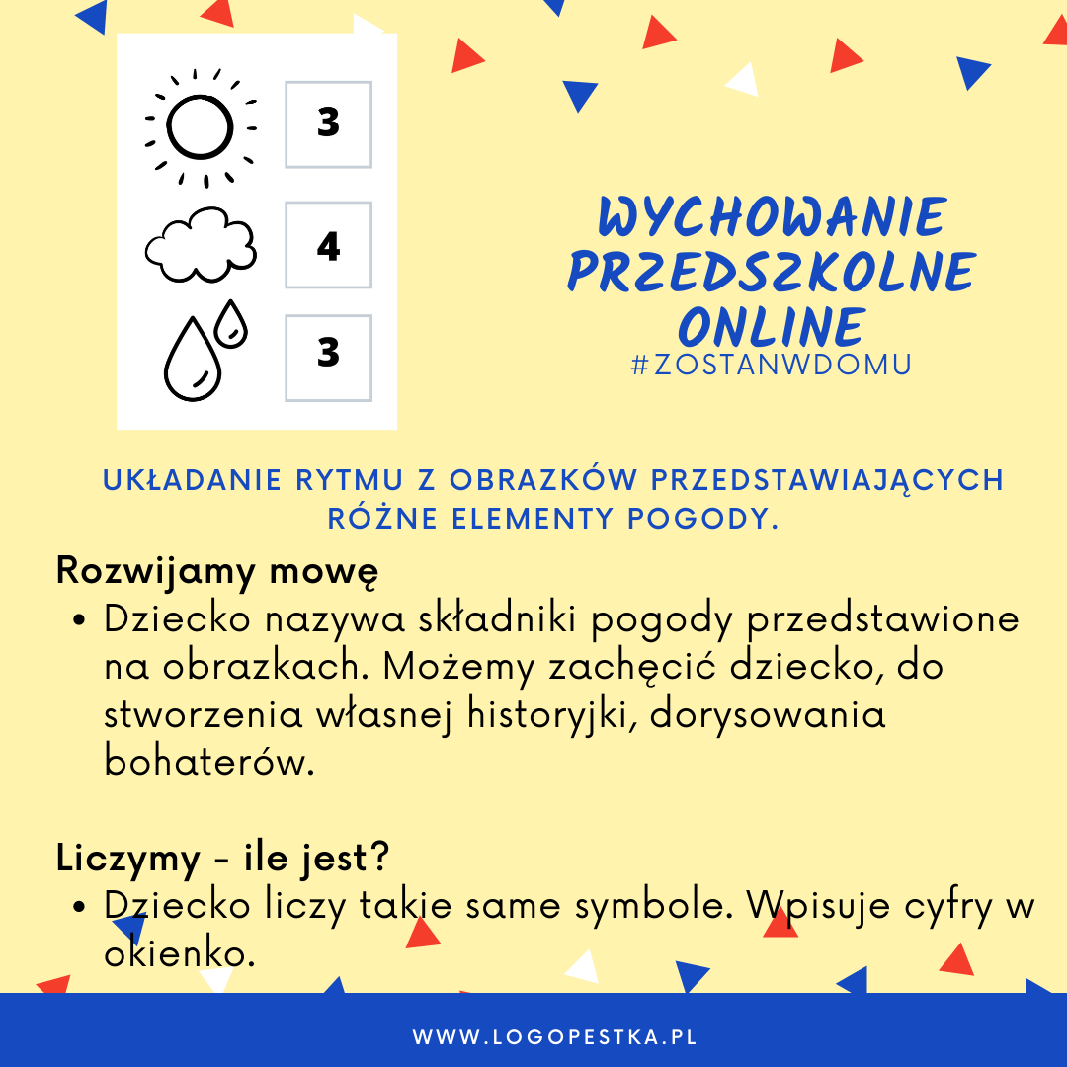

**6. Opowiedz o pogodzie**  
Jedna zabawa a tyle możliwości. Zachęćmy dziecko do opowiadania własnymi słowami o historyjce. Wprowadźmy postać zwierzęcia, dziecka. Czuwajmy nad prawidłowym konstruowaniem zdań.  
**Ile jest?**  
Dziecko doskonali umiejętność przeliczania elementów i percepcję wzrokową.